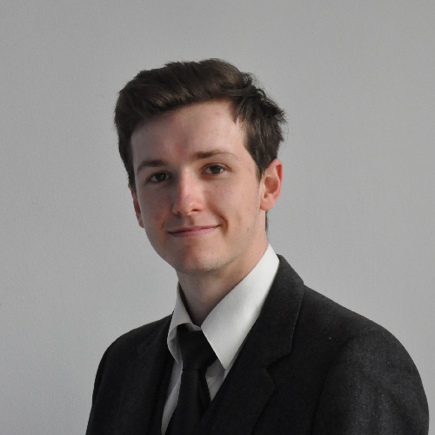

Buscando prácticas en

**Programación GPU bajo nivel**

**Niels   
Ouvrard**

**Objetivo**

Estudiante de Ingeniería Informática de cuarto año con sólidos conocimientos en C/C++. Estoy buscando una oportunidad de medio tiempo de 6 meses en **desarrollo GPU de bajo nivel**, comenzando el **15 de septiembre de 2025**.

Tel.  **+337 82 02 19 52**

Correo electrónico  
[**ouvrardniels@gmail.com**](mailto:ouvrardniels@gmail.com)

[**LinkedIn**](https://www.linkedin.com/in/niels-ouvrard-2810951ab/)

[**GitHub**](https://github.com/NielsOuvrard)

## Indienov - Desarrollo embebido y Python (febrero – mayo 2024)

Realización de un **test harness** y un driver en C para una LED  
“Texas Instrument lp5521” basado en la hoja de datos del fabricante.  
También varias herramientas de producción en Python, por ejemplo, desarrollé una clase para conexiones a servidores AWS utilizando solicitudes canónicas, para un software de pruebas unitarias en MQTT.

Formador en Epitech (2023 – 2024, 10 meses)  
Formador de estudiantes de años inferiores en C y C++.  
Hice clases sobre librerías, presentaciones de proyectos, evaluaciones…  
Para dos promociones de 60 estudiantes.

## FrenchFounders – Frontend devloppement (Julio – diciembre2022)

Creé numerosas páginas web en Vue.js, las conecté con el backend de la empresa y migré varias páginas de Vue 2 a Vue 3.

**Experiencia Profesional**



Apple Metal API

Descubrimiento de **Metal 3**, gracias a ‘*Metal by Tutorials’* de Begbie C. Estoy familiarizado con los conceptos de programación GPU de bajo nivel, los pipelines de renderizado, las operaciones de cómputo y las técnicas gráficas avanzadas.

## Máster en Ingeniería de Software | Epitech Marsella

## 2021 – 2026

Promedio de **3.8 / 4** de GPA*.

Mejor promedio de la generación en el segundo año

* Grade Point Average: índice de la calidad general del trabajo del estudiante, entre 0 (inaceptable) y 4 (muy bueno)

## Universidad Panamericana | Guadalajara, Mexico

### **Julio 2024 – Junio 2025**

Especialización en videojuegos, microcontroladores y matemáticas (álgebra lineal y geométrica, cuaterniones).

**Formación**



Autodidacta



**Deporte:** Practico escalada en un club desde 2017.

**Cine:**

Apasionado por el cine, las obras de Hitchcock, Tarantino y Kubrick me han dejado una gran impresión.

**Intereses**



**Competencias**

Desarrollo de software

Algoritmos

Estructuras de datos

Git

…

**Lenguajes preferidos**

C, C++, Python

Swift, Metal

Vue3, PHP, Typescript

Godot4

**Idiomas**

Français : Lengua materna

Espagnol : Muy bueno

Anglais : Bueno